Эссе
Я выбираю здоровье!
Для меня здоровый образ жизни – это не только образ жизни, направленный на сохранение здоровья, отказ от вредных привычек и правильное питание, это новые знакомства, различные путешествия, конкурсы и концерты, это большая часть моей жизни.
Когда мне было четыре года, моя мама записала меня в образцовый ансамбль танца “Непоседы”, в котором я состою и по сей день. За годы тренировок в ансамбле «Непоседы» я обрел много новых друзей и знакомых, побывал в различных странах и городах, учавствовал в крупных соревнованиях. Самый запоминающийся конкрус проходил в Болгарии.В нем приняло участие около четырех с половиной тысяч человек , которые приехали из девяти стран. Никто из нашего коллектива и предположить не мог, что приз международного конкурса будет наш. Слишком много было участников, поэтому завоеванное нами первое место стало огромным сюрпризом для всех и подарило нам незабываемые эмоции.
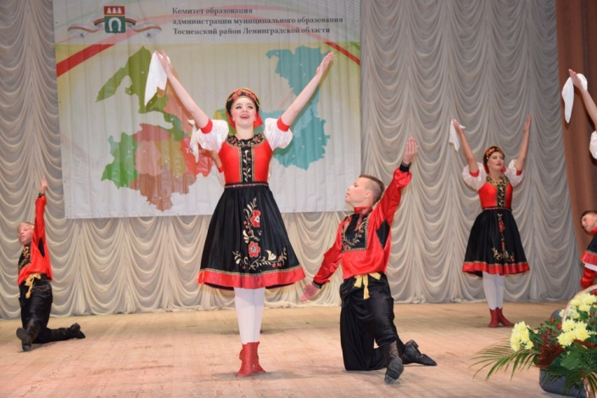
Желая совершенствоваться дальше, я помимо танцев стал зниматься рукопашным боем и пауэрлифтингом. Надо непременно встряхивать себя физически, чтобы быть здоровым нравственно.
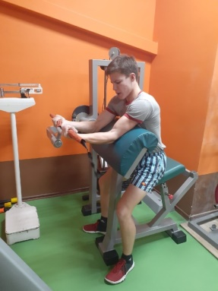
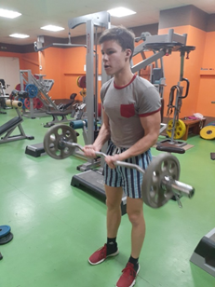
Я считаю, что мои победы напрямую связаны со здоровым образом жизни. В танцевальном коллективе и в спортивной секции все ребята следят за своим духовным, нравственным и физическим здоровьем. Хотелось бы, чтобы меня окружало как можно больше людей, разделяющих мои взгляды. Будущее за здоровьем!
“Единственная красота, которую я знаю, — это здоровье. ” – так сказал немецкий поэт и прозаик Генрих Гейне еще в 18 веке. Эта фраза, на мой взгляд, актуальна и по сей день.

Выполнил: Ходаковский Григорий, учащийся 10 класса МКОУ «Новолисинская СОШ – интернат»
Учитель: Шишловская Т.В.

